Министерство науки и высшего образования РФ
Федеральное государственное автономное образовательное учреждение высшего образования
«Омский государственный технический университет»
Кафедра «Информатика и вычислительная техника»

ОТЧЁТ
по дисциплине «Открытое программное обеспечение»
«Astra Linux. Первое знакомство»
студента Шмидта Антона Владиславовича группы ИВТ-244

Пояснительная записка
Шифр работы От-2068998-43-ИВТ-244-1 ПЗ
Направление 09.03.01

Старший преподаватель А.Г. Анатольев

Студент А.В. Шмидт

Омск 2024
Реферат
Приведен процесс установки Astra Linux на виртуальную машину. Также приведены ответы на контрольные вопросы, поставленные преподавателем.

Введение
Astra Linux Common Edition – это операционная система общего назначения, которая служит для выполнения большого диапазона различных прикладных задач. Эта ОС предназначена для обеспечения функциональности современных высокопроизводительных компьютеров при решении широкого круга пользовательских задач. Ее можно использовать как для создания и разработки различных приложений, так, как и обычную ОС, к примеру, всем привычная Windows, для работы, выполнения повседневных задач и серфинга интернета. Также, Astra Linux CE можно использовать как платформу для создания серверов.
Постановка задач
На моём компьютере установлена Домашняя Windows 11. Конфигурация компьютера предложена на скриншотах ниже:
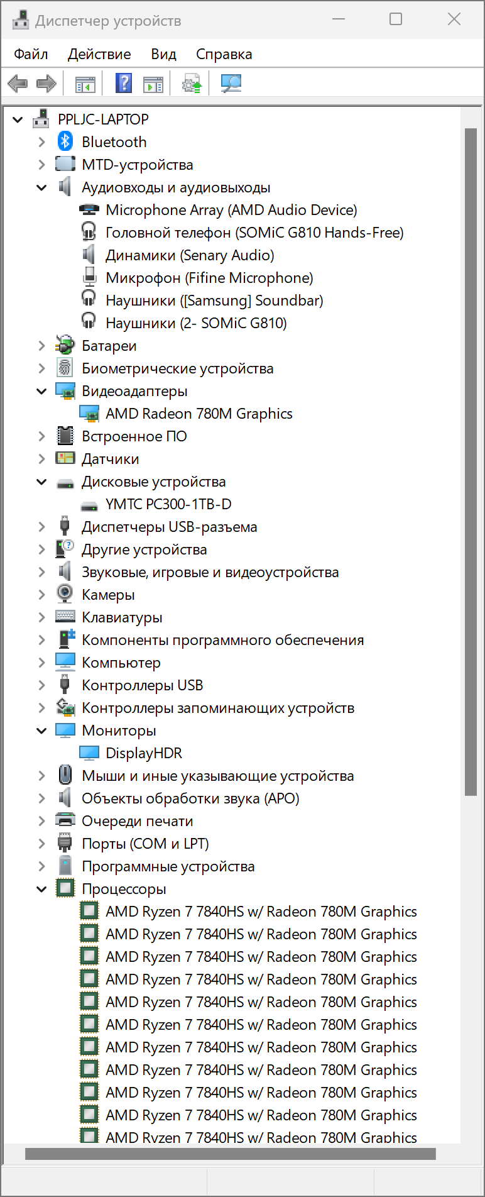
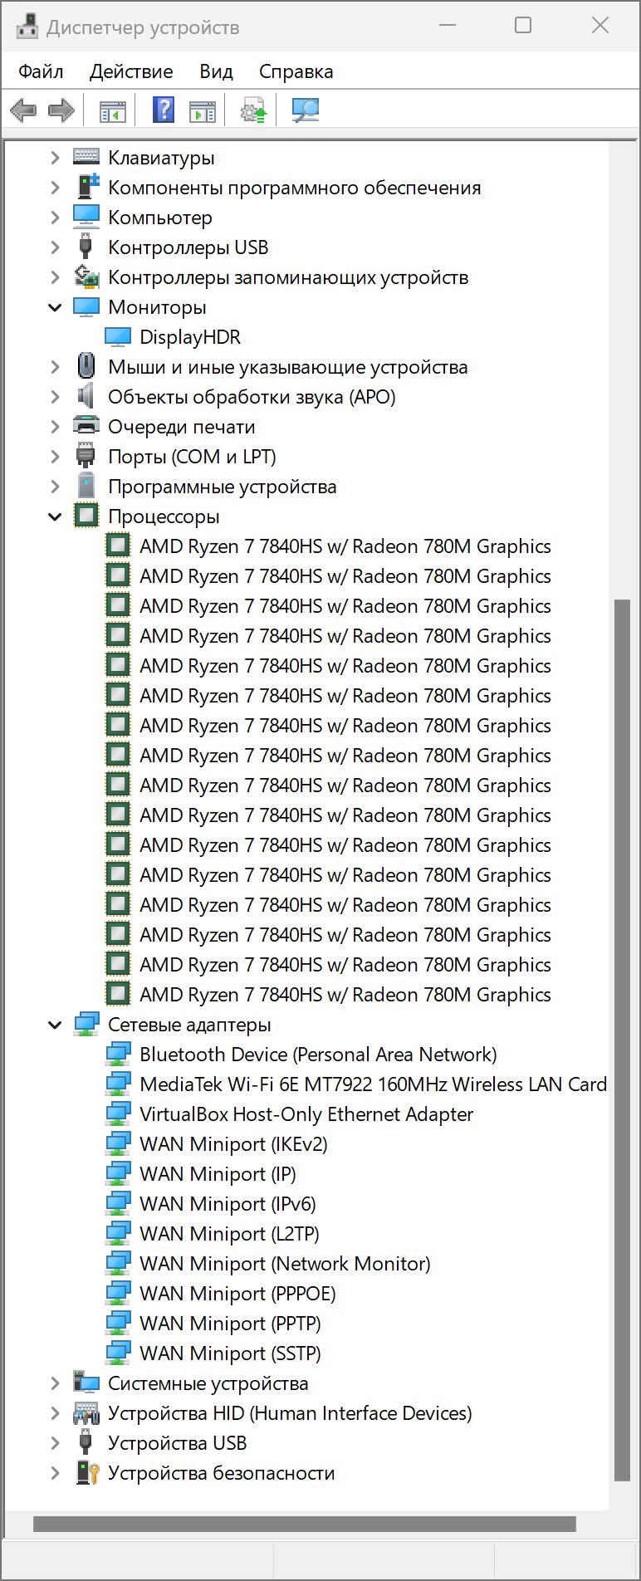
Новую для меня ОС я буду устанавливать на виртуальную машину, так как мне привычнее и удобнее работать на Windows, а с помощью виртуальной машины можно совмещать работу на двух ОС. Виртуальная машина, которую я буду использовать, называется Oracle VM VirtualBox — это специальное средство для виртуализации, позволяющее запускать одну ОС внутри другой. Оно поставляется в двух версиях – с открытым и закрытым исходным кодом. С помощью VirtualBox мы можем не только запускать ОС, но и настраивать сеть, обмениваться файлами и делать многое другое.

Основная часть
Я начну с выполнения поставленных задач. Первое было – ознакомиться с общей информацией и семействе продуктов Astra Linux на официальном сайте. Я это сделал на данной странице https://astralinux.ru/os/, тут описаны все ОС данной компании.
Затем я выполнил поиск по запросу «язык поисковых запросов» в Google:
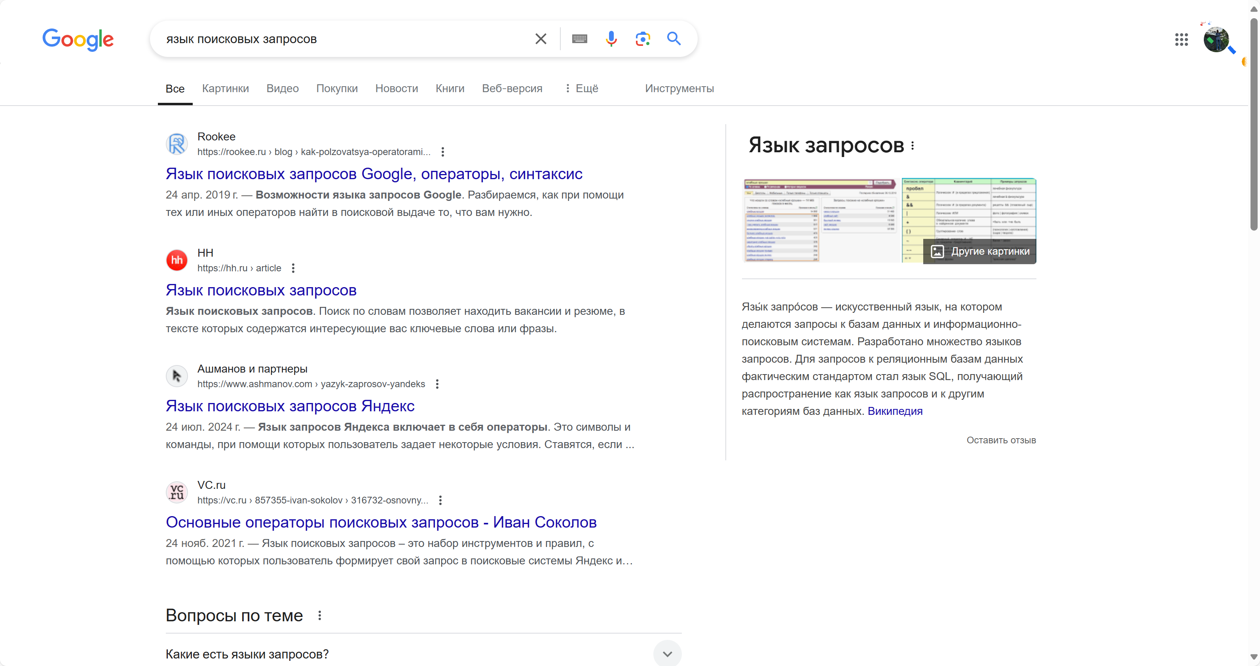
И после этого составил запрос по указанному заданию, получив такие результаты:
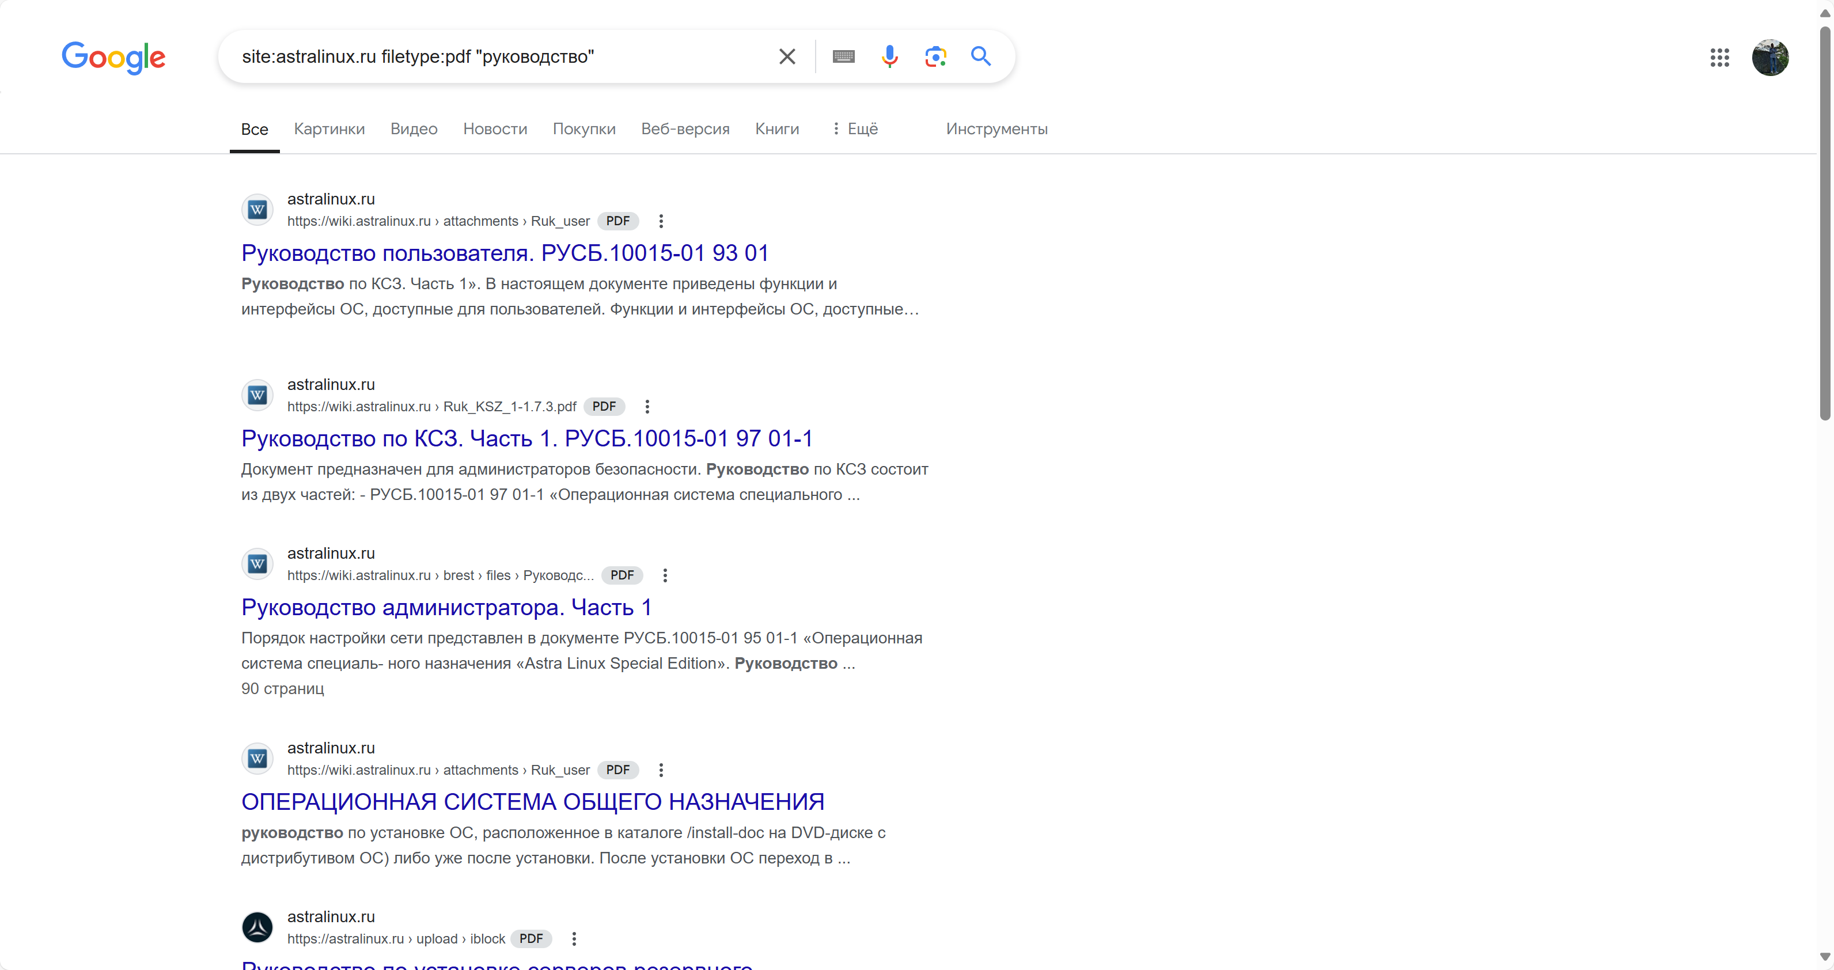
Скачать для дальнейшего использования надо было 4 ссылку сверху (https://wiki.astralinux.ru/download/attachments/37290417/Ruk_user.pdf?version=1&modificationDate=1643290394907&api=v2).
А виртуальный тур пройти тут - https://tour.astralinux.ru/.
Для последующих заданий на мой персональный компьютер был скачан и установлен Oracle VM Virtual Box, где, собственно, и проходила установка ОС. Ниже прикладываю скриншоты с процессом установки виртуальной машины. Практически на всех этапах, кроме последнего, я не менял никакие параметры установки. На последнем этапе настройки лишь для красоты и соблюдения порядка на рабочем столе и панели задач я отключил два соответствующих пункта создания ярлыков.
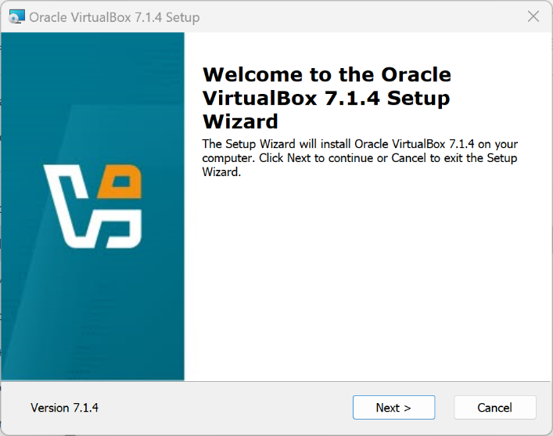
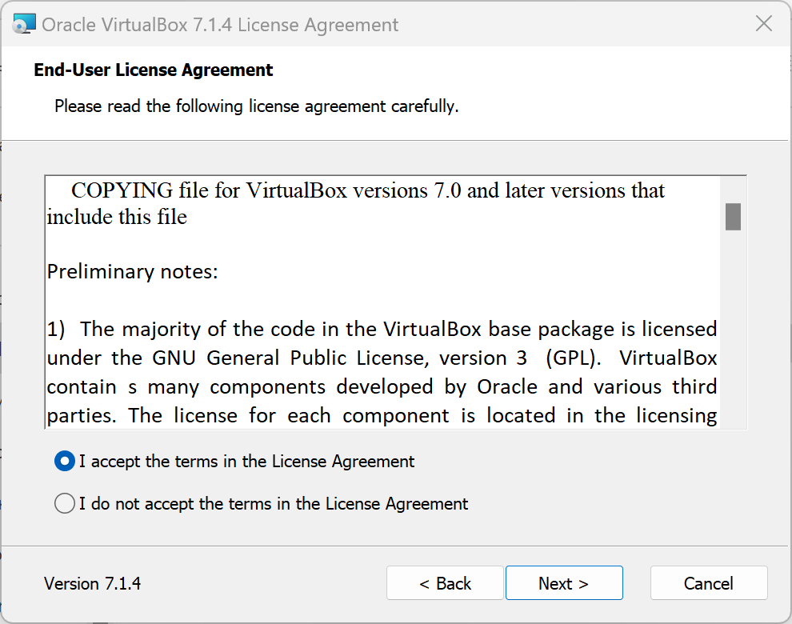
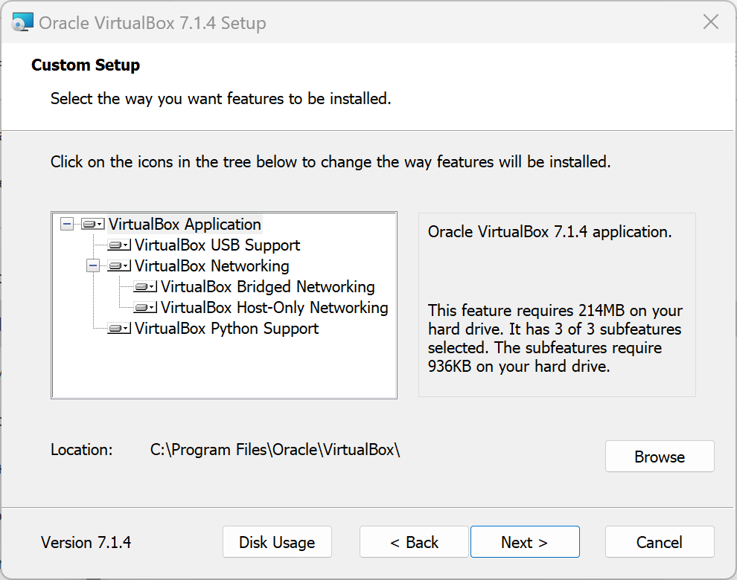
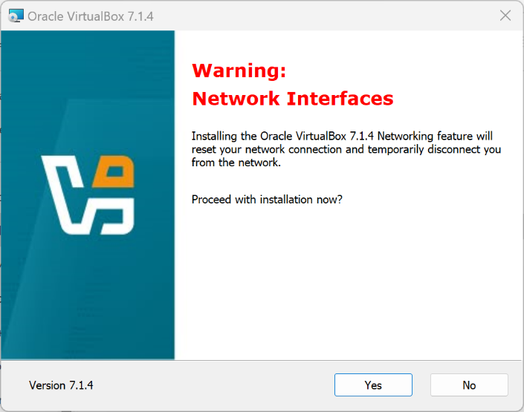
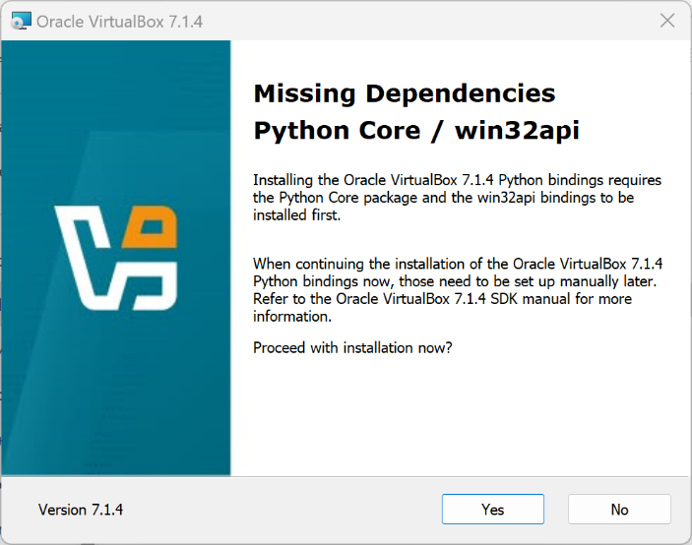
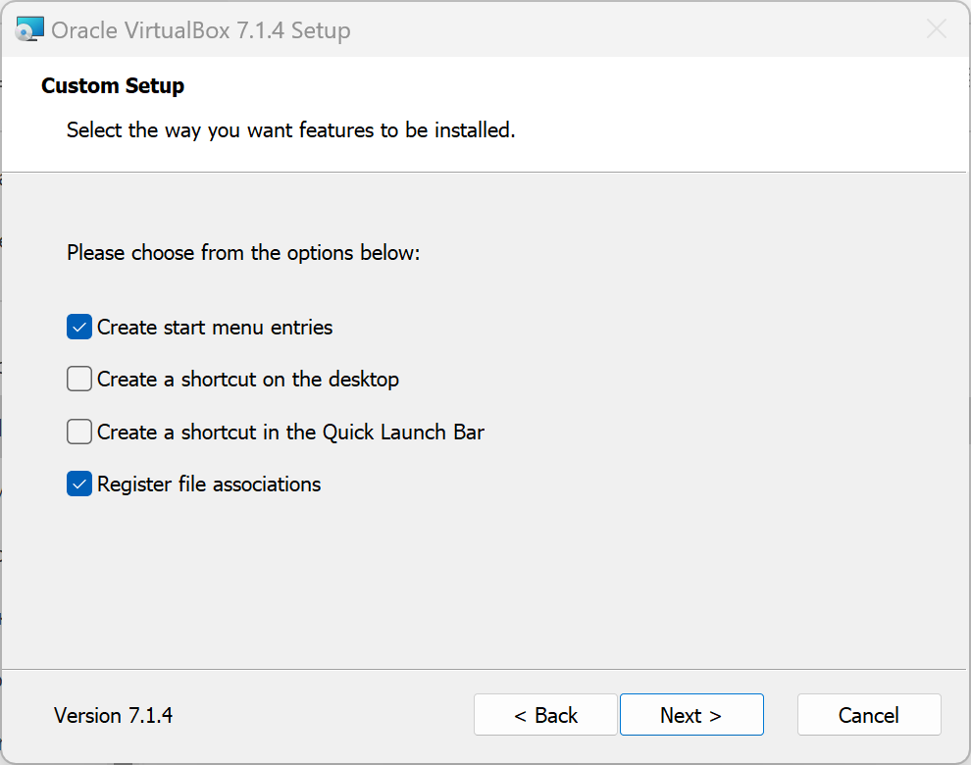
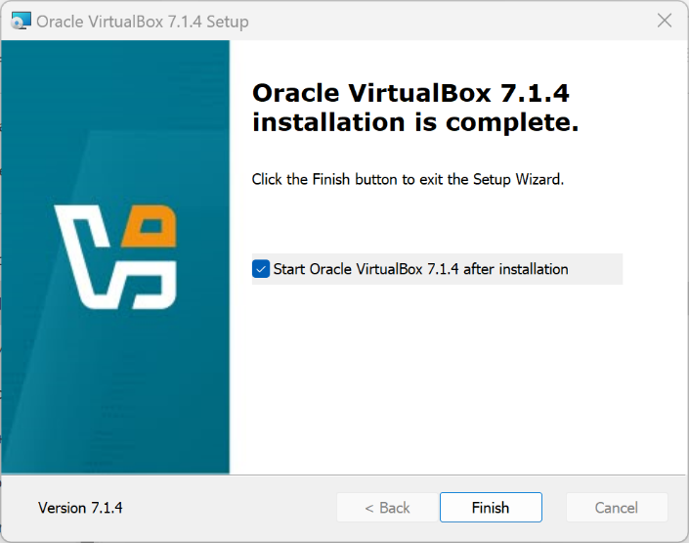
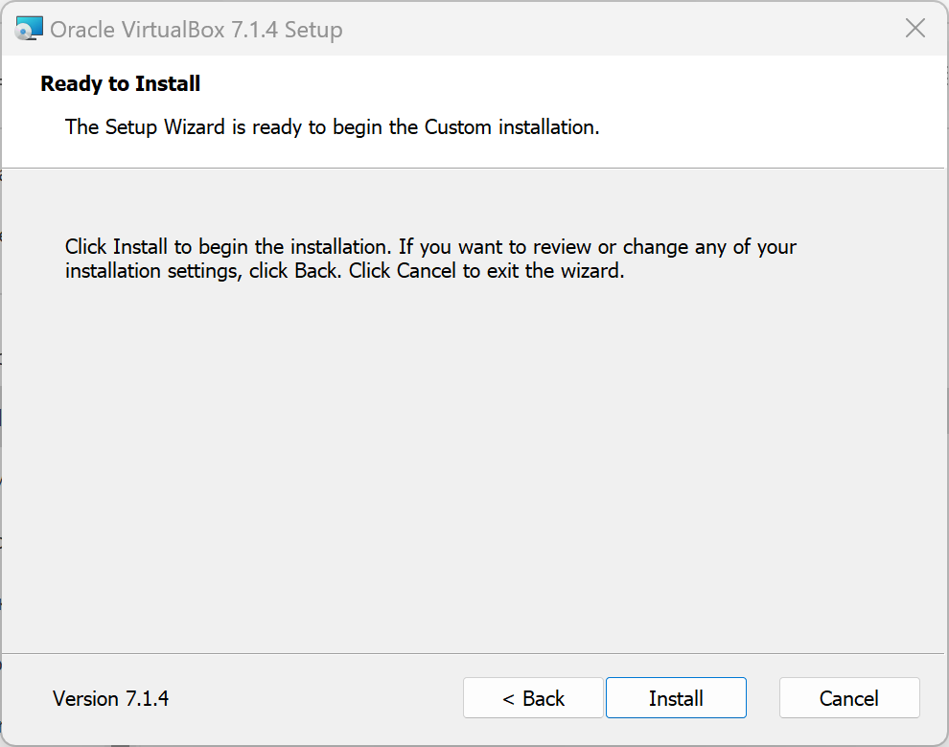
Перед установкой Astra Linux нужно скачать iso с официального сайта. После скачивания iso открываем VirtualBox и нажимаем на «Создать». Вводим название виртуальной машины и указываем путь до нашего iso образа.
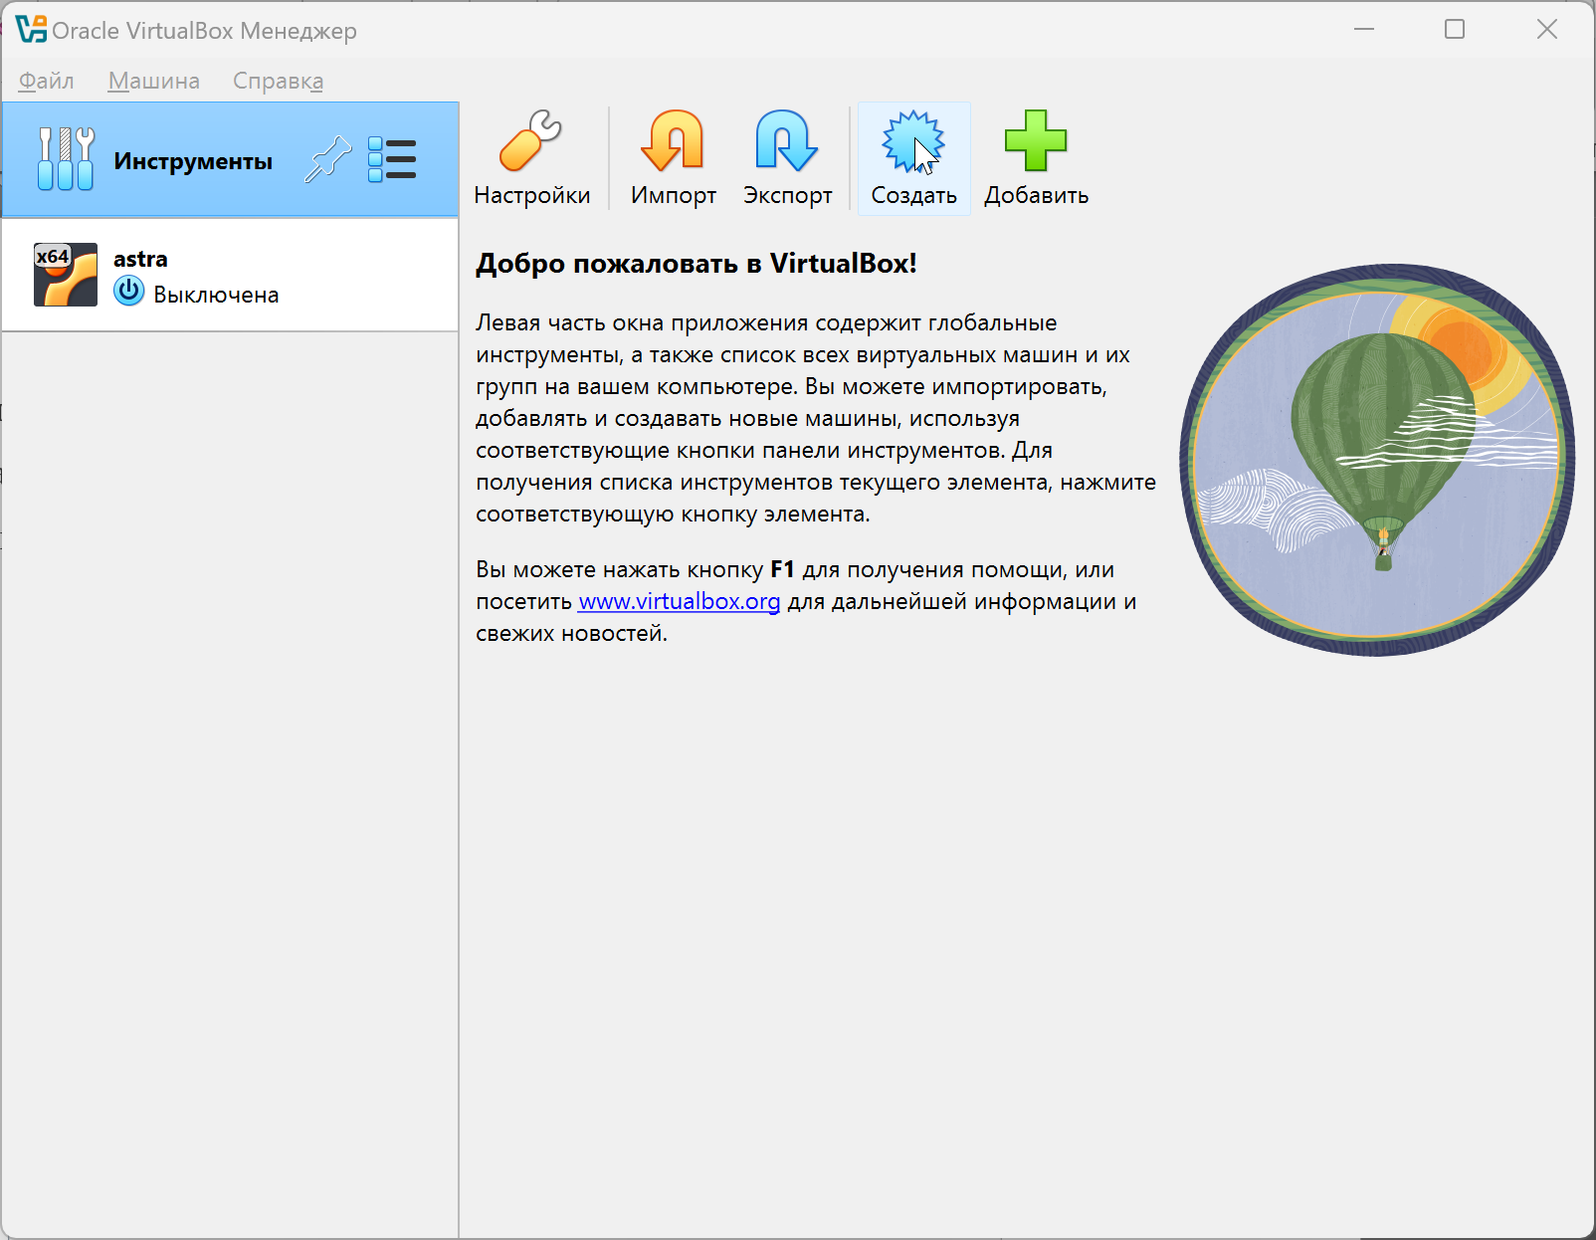
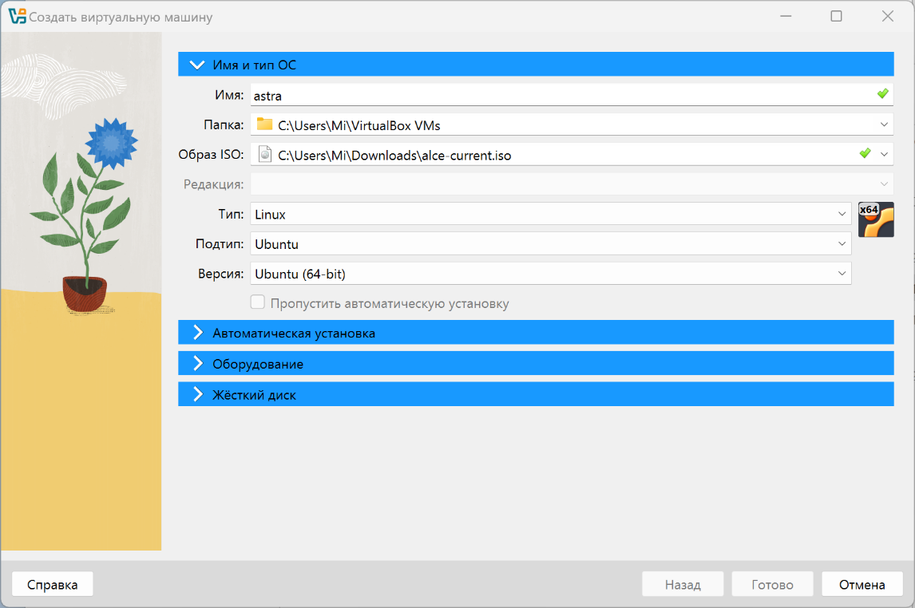
В следующей вкладке ничего не меняем, так как установка не будет автоматической.
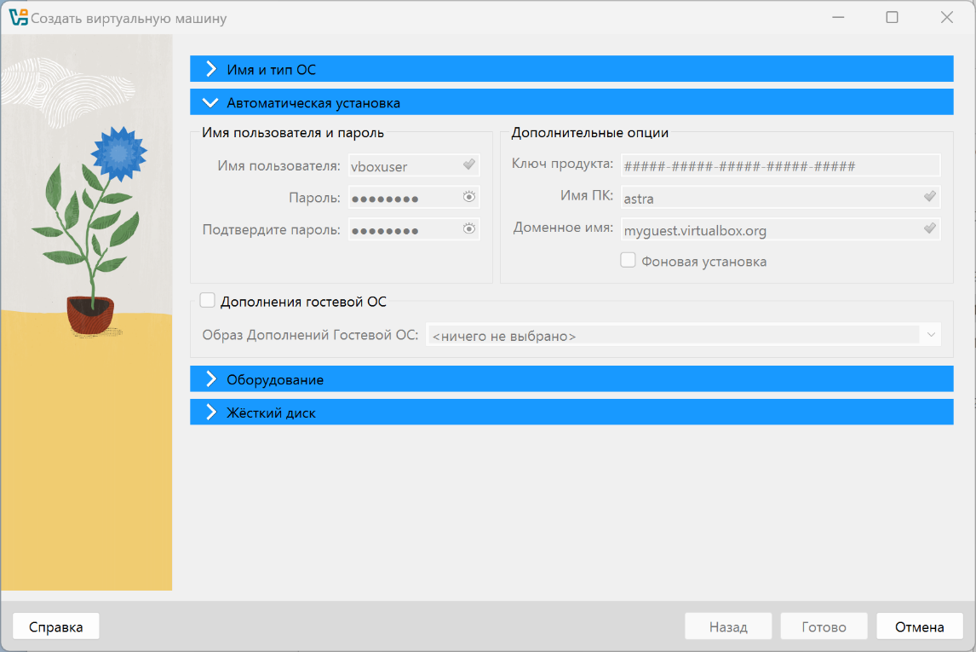
Затем выделяем виртуальной машине 4 Гб оперативной памяти и 4 потока процессора.
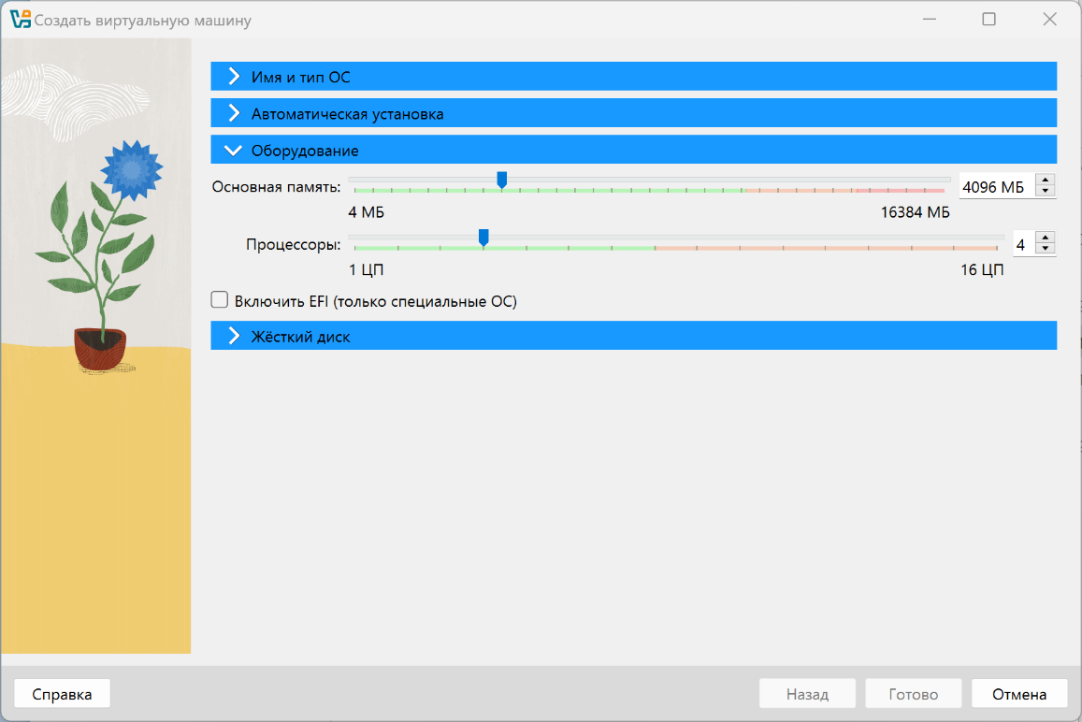
Далее в последней вкладке выделяем 20 Гб памяти под всю виртуальную машину.
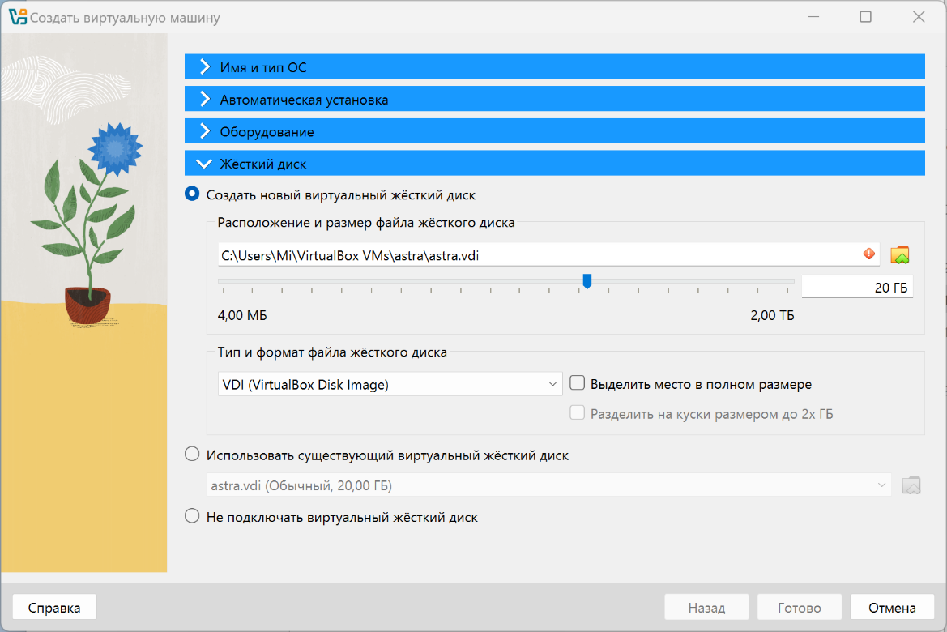
После создания виртуальной машины выбираем ее в меню VirtualBox и нажимаем на «Запустить».
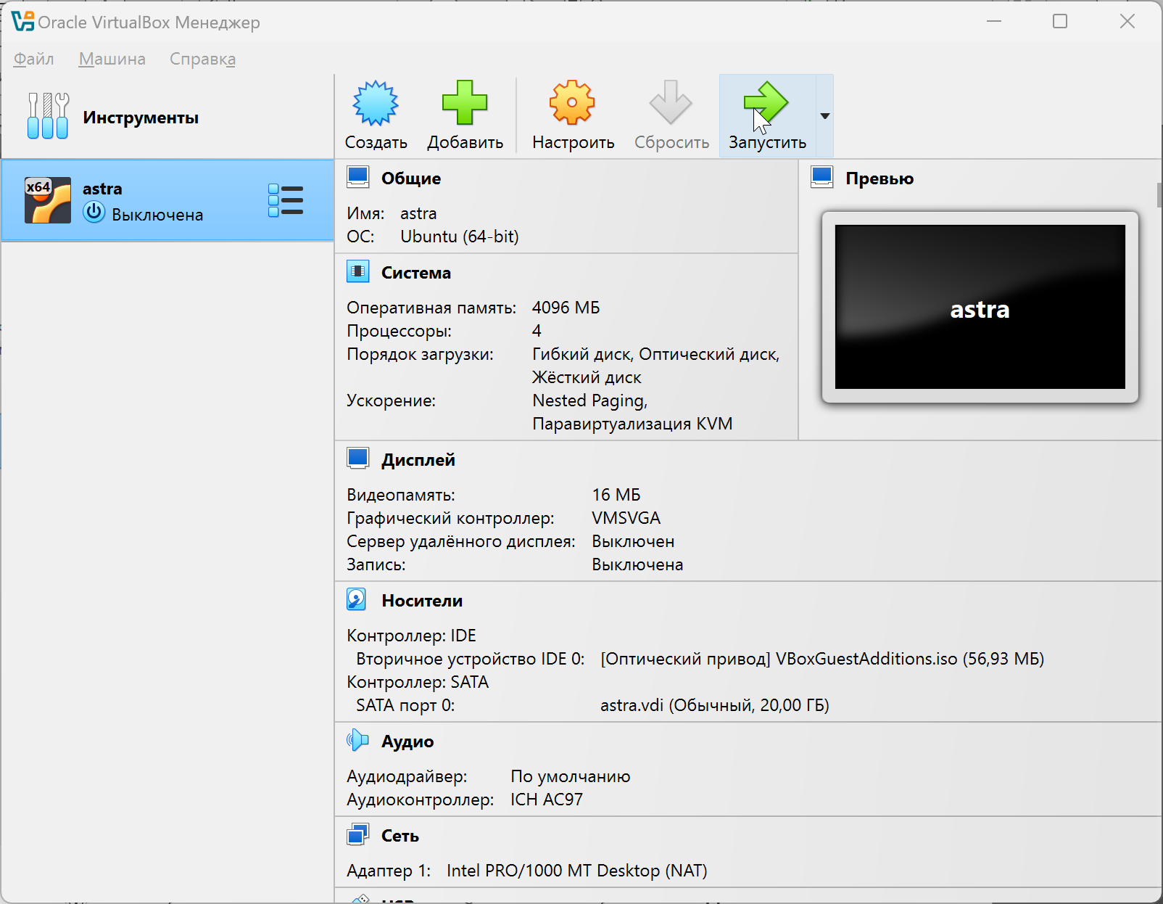
После запуска виртуальной машины начинается загрузка операционной системы. Ждем небольшую загрузку сетевой карты, выбираем «Продолжить» и вводим имя узла сети.
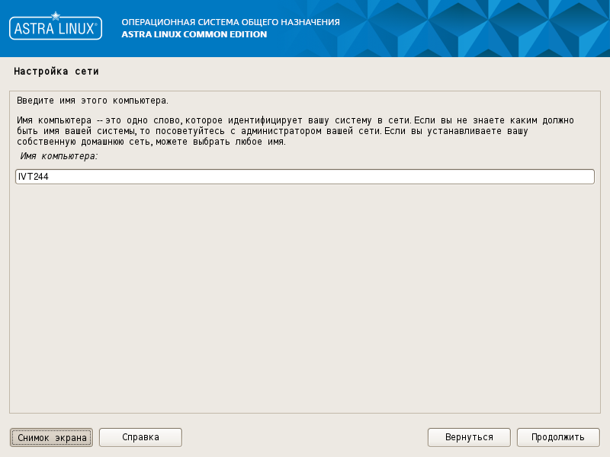
Нажимаем «Продолжить», вводим имя пользователя.
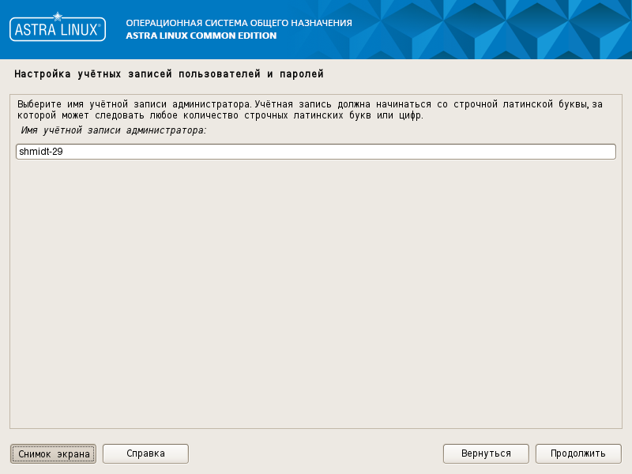
На этом этапе я столкнулся с тем, что, невнимательно прочитав указания, ввёл слишком короткий пароль, на затем исправился и продолжил установку.
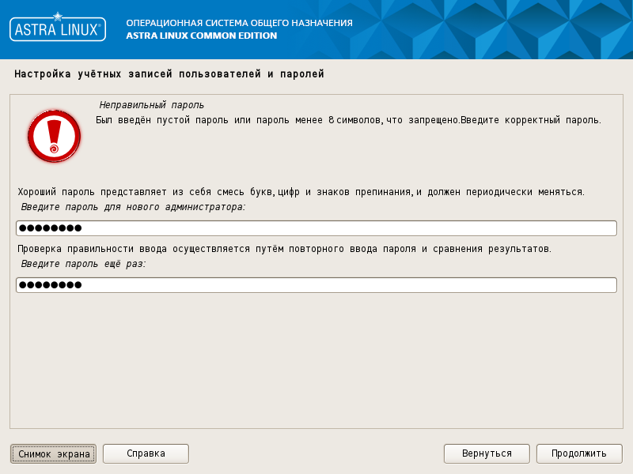
Нажимаем «Продолжить», выбираем наш часовой пояс и после ждем загрузку дисков.
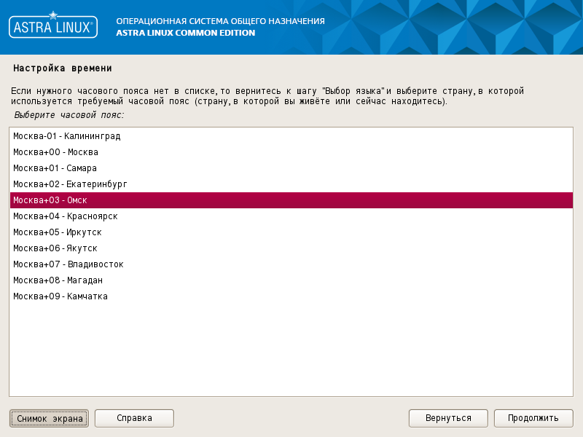
После загрузки выбираем автоматическую разметку всего диска и нажимаем «Продолжить».
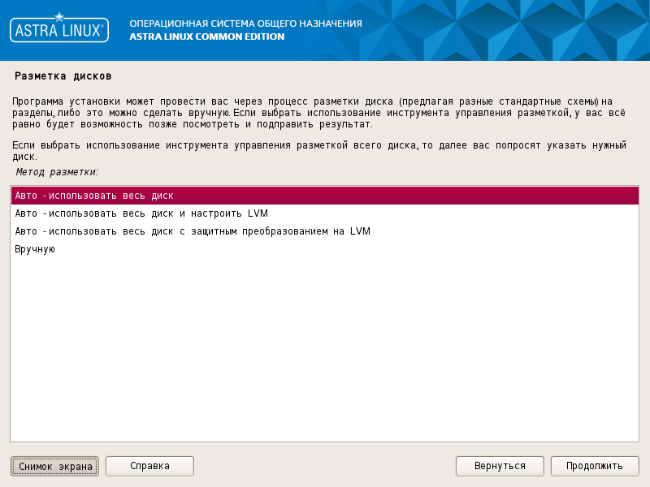
Нажимаем на «Продолжить», записываем изменения на диск и разрешаем форматирование дисков.
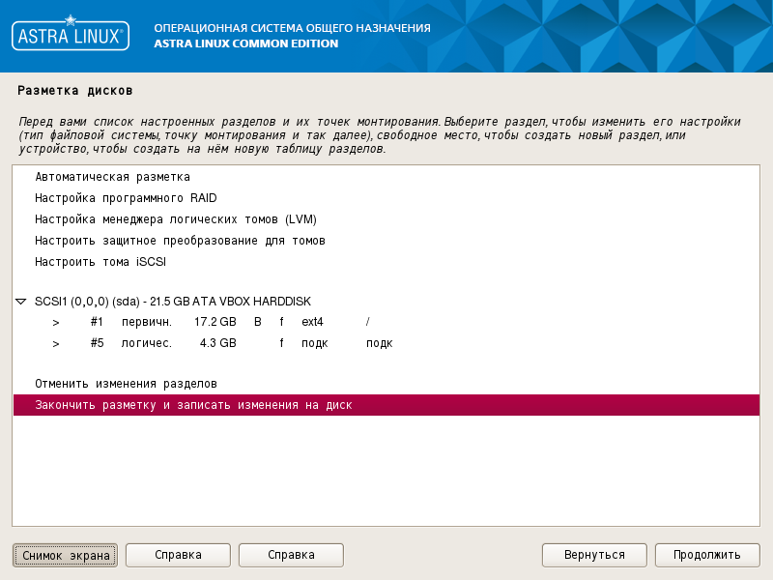
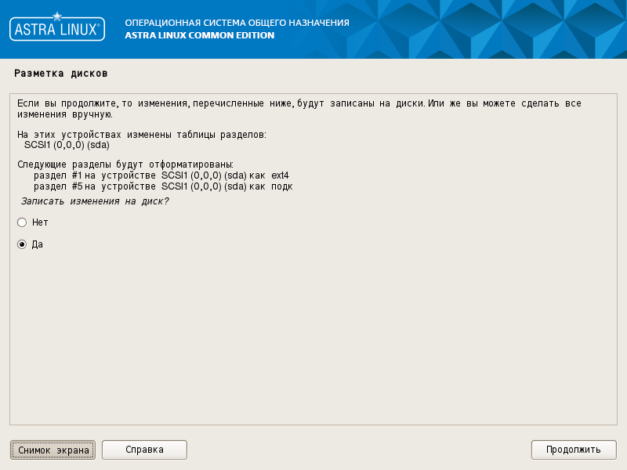
После нажатия на кнопку «Продолжить» начинается установка системы, после нее сразу же устанавливается базовое программное обеспечение, ждем всех загрузок около 5 минут и разрешаем установку системного загрузчика в главную загрузочную запись.
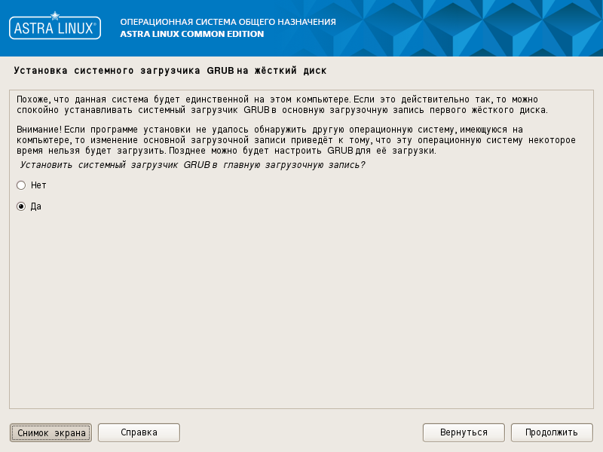
Так же немного меняем настройки для удобства.
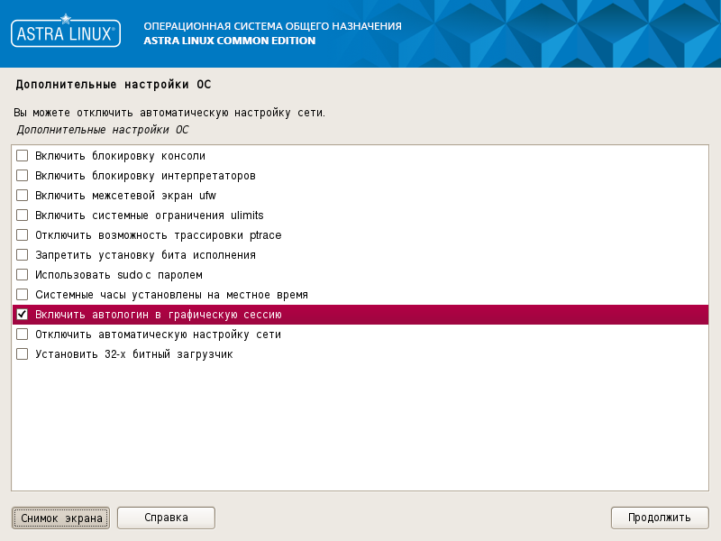
Нажимаем кнопку «Продолжить», ждем завершения загрузки и после у нас запускается наша операционная система Astra Linux.
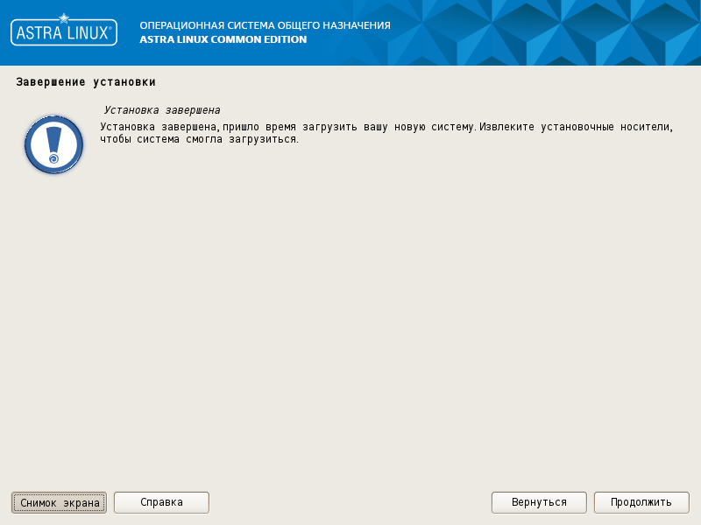
По заданию заходим в информацию о системе.
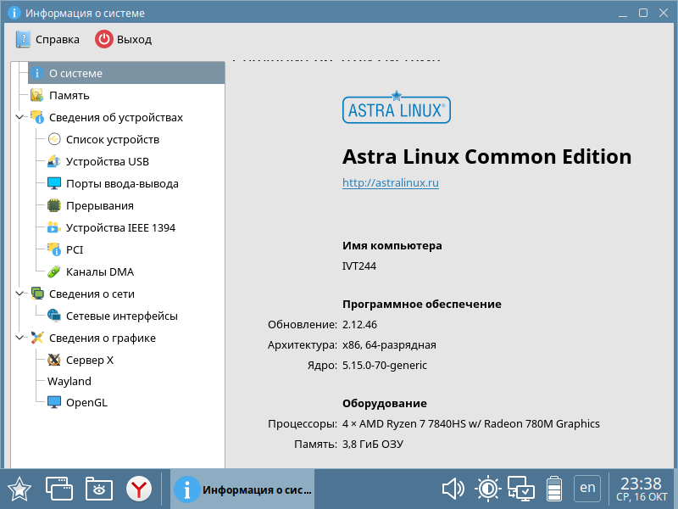
Также по заданию открываем текстовый редактор Kate, пишем информацию о себе и сохраняем под названием about.meв домашний каталог.
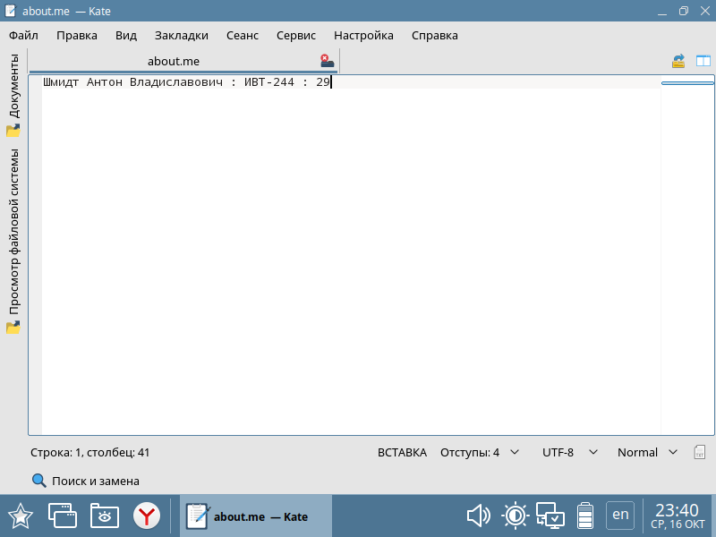
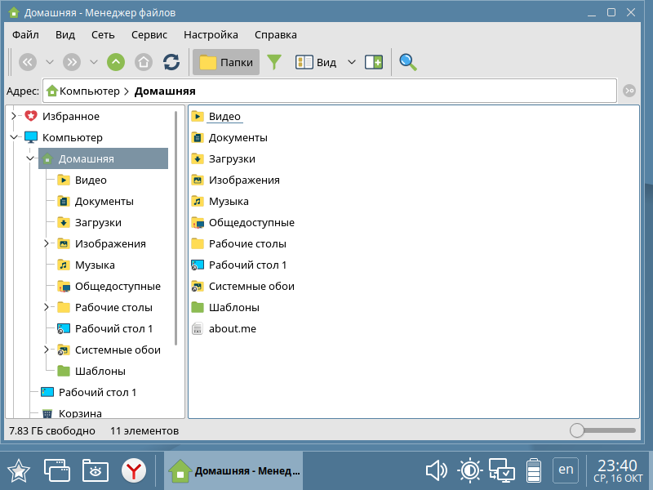
Вывод
Установка ОС не доставила трудностей, особых проблем не возникло. Единственное, долгое ожидание всех этапов установки, но это все равно не заняло слишком много времени. Мне не понравилась Astra Linux, я бы не стал ей пользоваться на постоянной основе. В сравнении с Ubuntu и Ubuntu Server, с которыми я активно работаю, она явно проигрывает. А конкурировать с Windows 11 практически по всем параметрам она и подавно не может.

Список источников
- https://www.virtualbox.org/wiki/Downloads - сайт виртуальной машины
- https://astralinux.ru/os/ - сайт ОС Astra Linux

Ответы на контрольные вопросы
1. Astra Linux CE можно использовать как для создания и разработки, так и как обычную ОС для работы, выполнения повседневных задач и серфинга интернета, помимо этого, Astra Linux CE можно использовать как платформу для создания сервера.
2. Astra Linux базируется на дистрибутиве Debian.
3. В Astra Linux используется формат пакетов .deb.
4. В Astra Linux по умолчанию используется менеджер пакетов DNF.
5. В Astra Linux по умолчанию используется загрузчик Grub2-efi.
6. Astra Linux CE поддерживает 3 типа сессий: «Десктоп», «Планшетный», «Мобильный».
7. В Astra Linux по умолчанию используется графическая оболочка Fly.
8. После установки Astra Linux доступно 4 рабочих стола в конфигурации 2 по вертикали и 2 по горизонтали.
9. В Astra Linux по умолчанию используется офисное ПО LibreOffice.
10. По умолчанию устанавливаются такие сетевые приложения, как: браузер Firefox, средство мгновенного обмена сообщениями Ps, клиент комплекса программ электронной почты Thunderbird, служба передачи файлов FTP, защищенный интерпретатор команд SSH.

